**Detalles de configuración e implementación del Modelo Multidimensional y de Minería de Datos.**

**Cubos OLAP:**

En primer lugar, para crear nuestros cubos multidimensionales, Necesitamos tener un DataSource que va ser de donde tomaremos la información, también necesitamos el Data Source View que acá será donde tendremos nuestras dimensiones, de donde tomaremos la información del dataWarehouse que en nuestro caso será la base de datos AdventureWorksDw2012.

Antes de proceder a la creación del cubo tenemos que tomar las dimensiones que utilizaremos para importar la información del DataWareHouse.

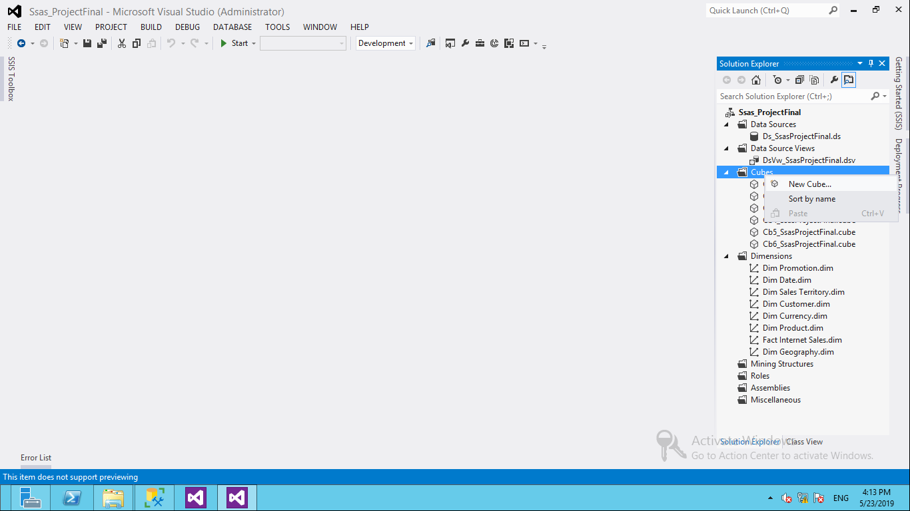Procedemos a la creación del cubo, damos click derecho en cubes y seleccionamos New Cube:

Luego nos aparece la siguiente venta, Welcome to the cube Wizard, damos click en next:

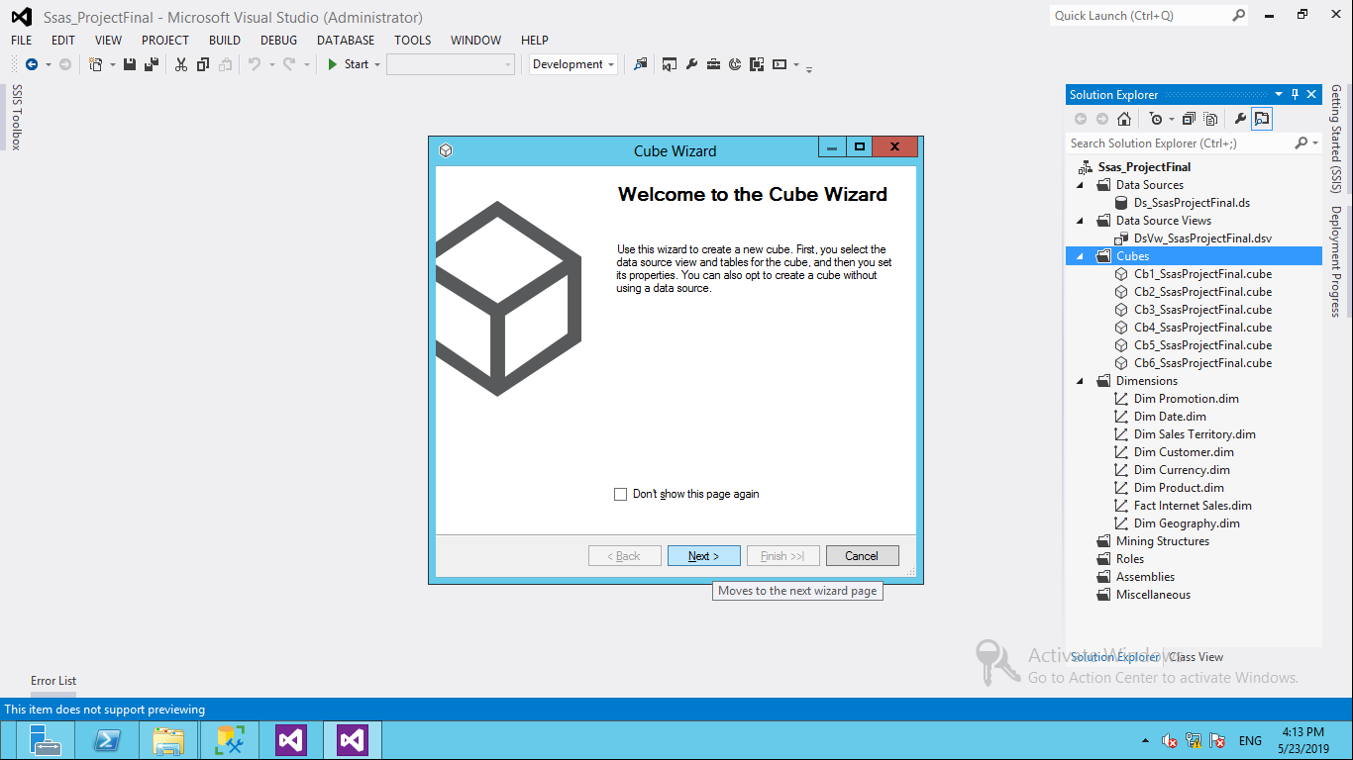

Luego nos aparce la ventana en la que seleccionaremos que metodo queremos utilizar en nuestro caso utilizamos Use existing tables y damos click en next:

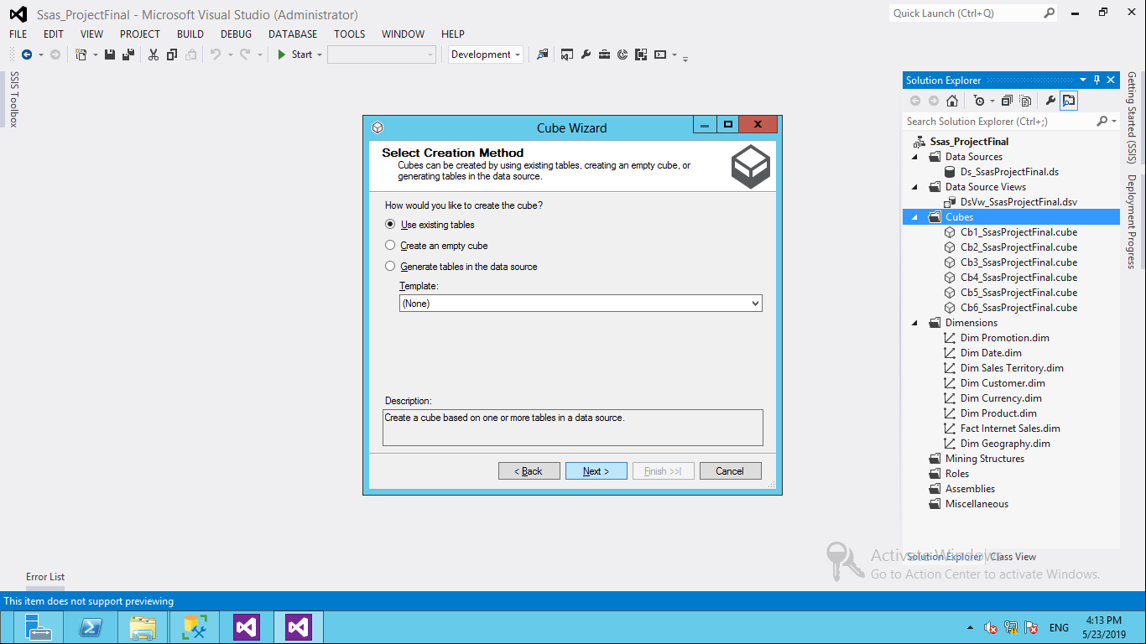

Luego nos aparece la venta en donde tenemos que seleccionar las tablas de grupos de medidas, en este caso damos click en suggest y este automáticamente nos seleccionara la tabla de medidas que sea necesaria y damos click en siguiente:

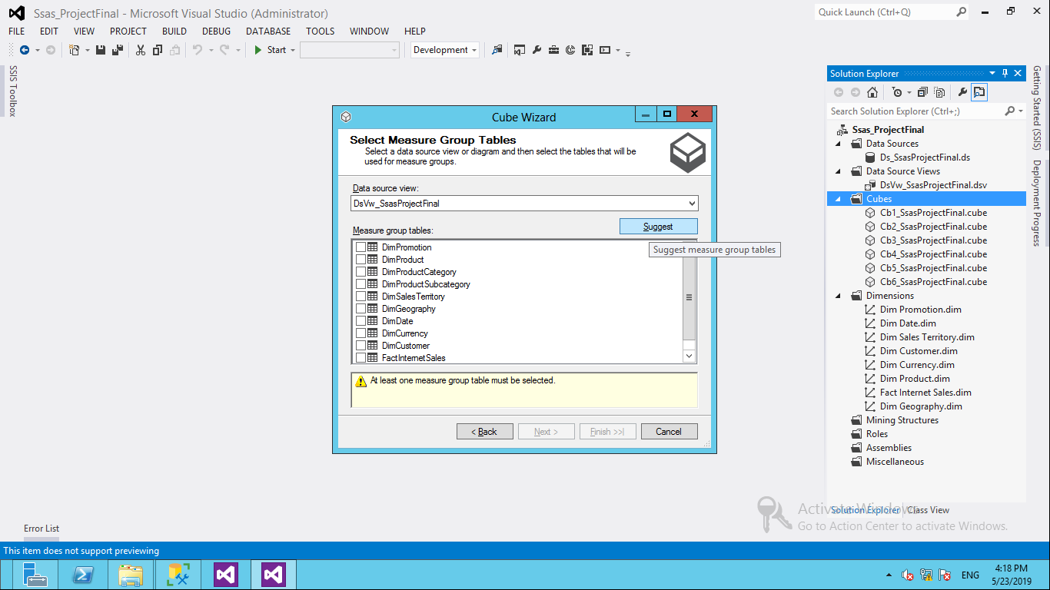

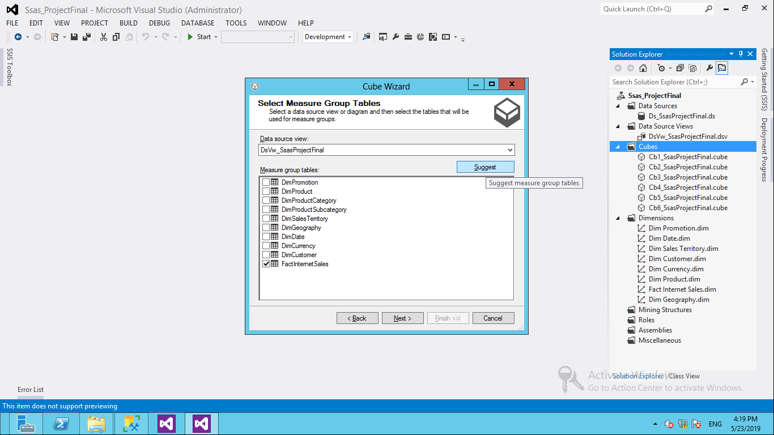

Luego Nos aparece la siguiente ventana, en la que tenemos que seleccionar los datos de medidas que nos será de ayuda para obtener información que sea necesaria conforme a nuestro análisis en el cubo, seleccionamos las necesarias y damos next:

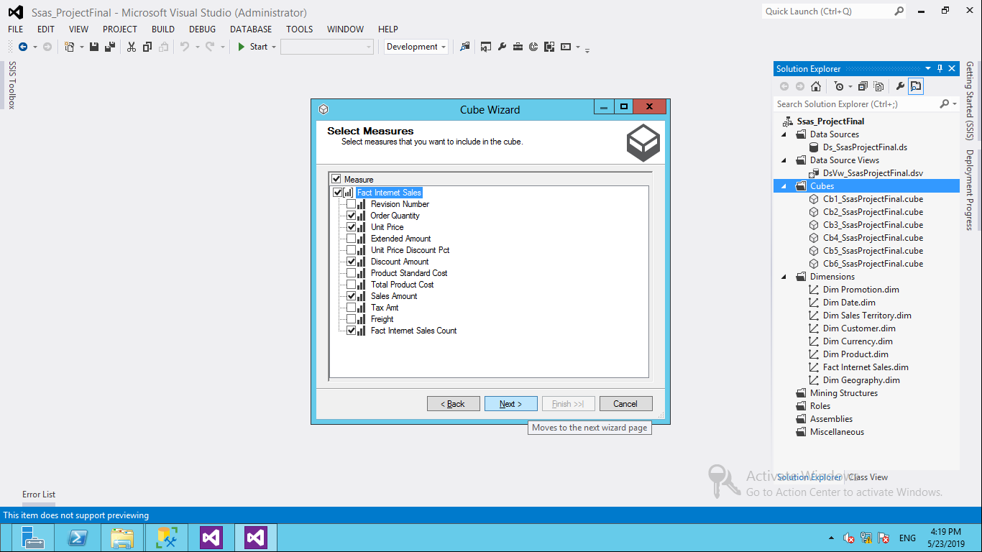

Ahora nos dice seleccionar las dimensiones adecuadas para nuestro análisis en el cubo, seleccionamos las necesarias que en este caso nos piden Determinar que promoción y en que fechas se han tenido los mayores impactos en las ventas. Conforme a lo que se pide en el problema seleccionamos las dimensiones y damos click en next:

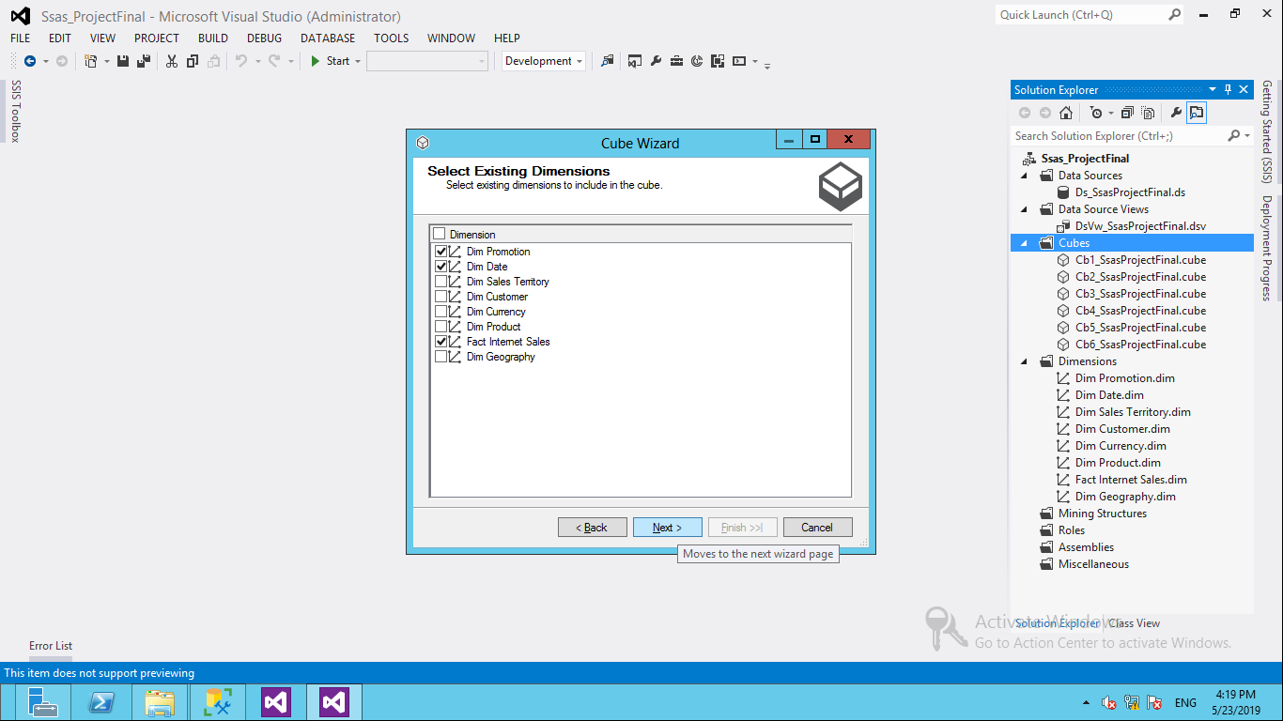

Luego nos dice agregar todas las dimensiones que están dentro del DataSourceView, pero en este caso ya seleccionamos las necesarias para obtener la información que se solicitan, deseleccionamos las dimensiones y damos click en next:

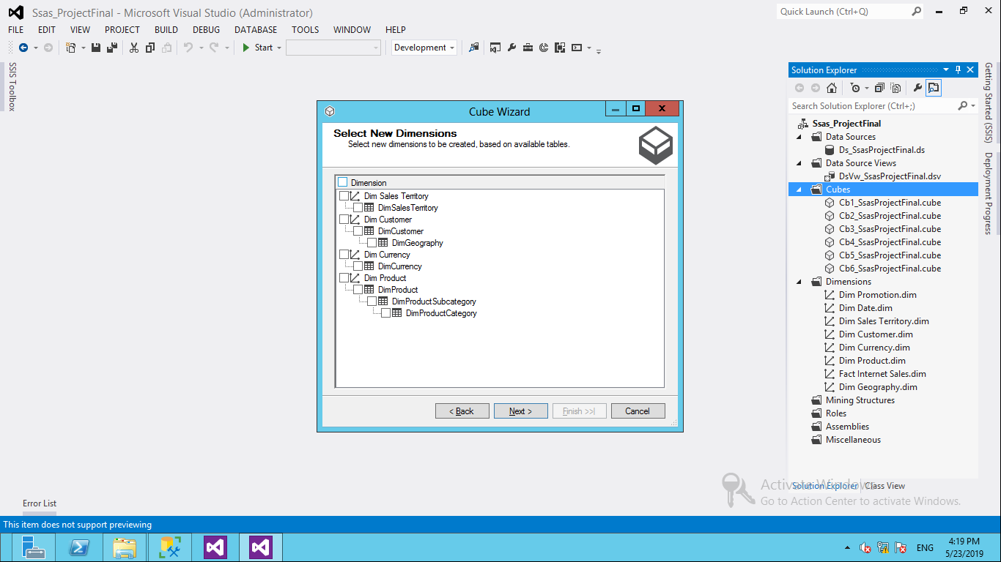

Luego le damos un nombre a nuestro cubo de informacion y finalizamos la creacion de este y se procede al analisis respectivo:

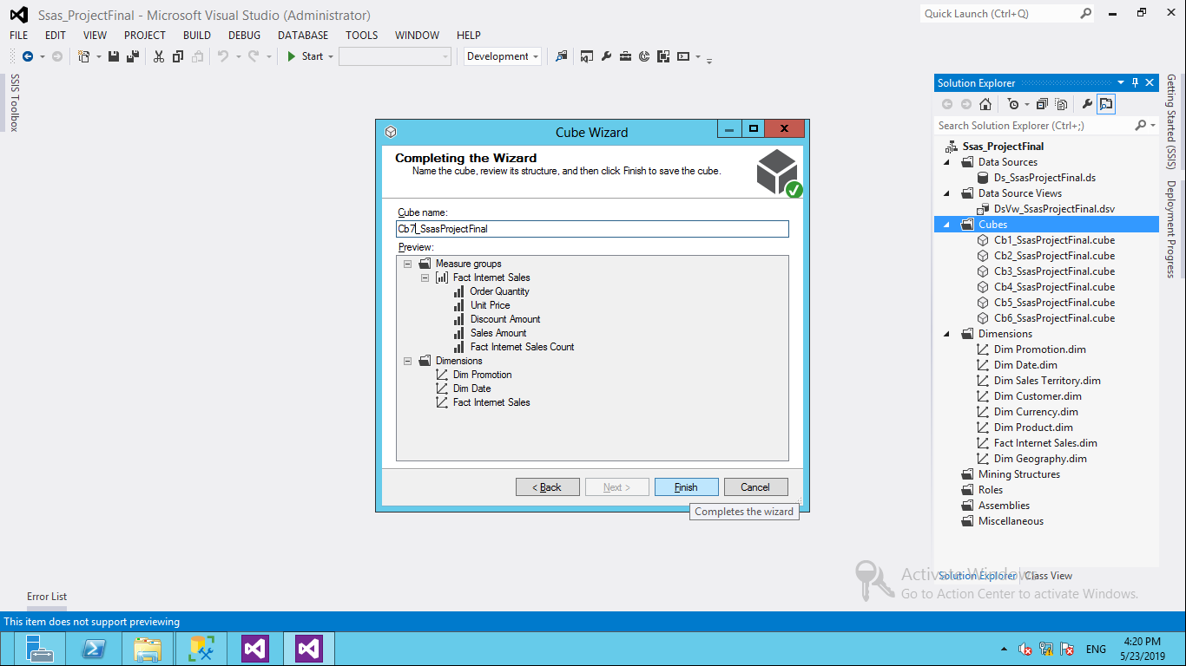

**DATA MINING:**

Su objetivo es encontrar patrones, tendencias o reglas a través de distintas técnicas empleadas en ella que expliquen el comportamiento de los datos en un contexto específico. Por lo que se nos solicita realizar un modelo de Minería de Datos para determinar información relacionada al contacto de Clientes con mayor potencial de compra, mismos que deberán ser considerados de acuerdo a particularidades establecidas a través de un estudio de mercado, como primer paso para la creación del DataMining necesitamos tener creada nuestra vista, Esta se crea conforme un Query que fue creado en SQL Server para poder traer los datos que serán necesarios para el análisis del DataMining:

USE AdventureWorksDW2012

GO

CREATE VIEW Dm_ProjectFinal

AS

SELECT

DC.CustomerKey

,DC.YearlyIncome AS CUSTOMERSALARY

,DATEDIFF(YEAR,DC.BirthDate,GETDATE()) AS AGE

,DC.MaritalStatus AS ESTADOCIVIL

,DC.NumberCarsOwned AS TieneCarro

,DC.HouseOwnerFlag AS TieneCasa

,CASE WHEN DC.YearlyIncome > 50000

AND DATEDIFF(YEAR,DC.BirthDate,GETDATE()) > 35

AND DC.NumberCarsOwned > 0 then 1 else 0 end AS ProspectiveBuyer

FROM [dbo].[DimProductSubcategory] AS DPSC

INNER JOIN [dbo].[DimProduct] AS DM

ON DPSC.ProductSubcategoryKey = DM.ProductSubcategoryKey

INNER JOIN [dbo].[FactInternetSales] AS FIS

ON DM.ProductKey =FIS.ProductKey

INNER JOIN [dbo].[DimCustomer] AS DC

ON FIS.CustomerKey = DC.CustomerKey

INNER JOIN [dbo].[DimGeography] AS DG

ON DC.GeographyKey = DG.GeographyKey

WHERE

[SpanishProductSubcategoryName] IN ('Bicicleta de montaña','Bicicleta de carretera','Bicicleta de paseo')

AND [SpanishProductName] <> 'Casco deportivo: 100, rojo'

OR [SpanishProductName] <> 'Casco deportivo: 100, azul'

OR [SpanishProductName] <> 'Casco deportivo: 100, negro'

AND

DC.MaritalStatus IN ('S','M')

AND

DC.HouseOwnerFlag IN (0,1)

AND

DG.SpanishCountryRegionName IN ('Estados Unidos','Australia','Canada','Alemania','Francia')

Procedemos a la Creación del Mining Structure, damos click derecho sobre Mining Structure y seleccionamos New Mining Structure:

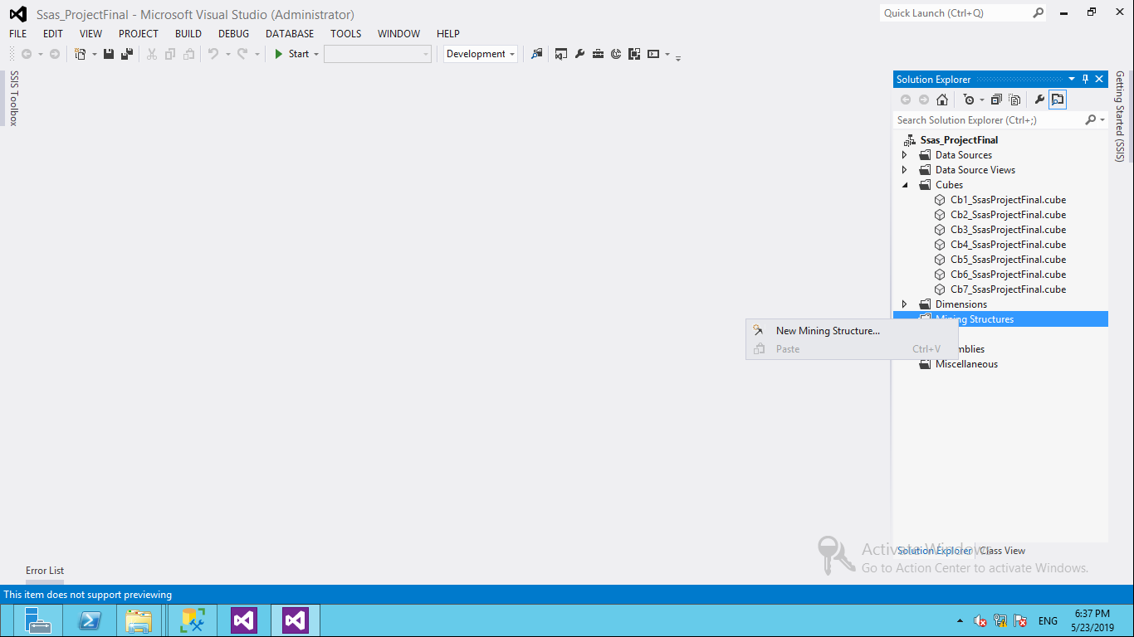

Nos aparece la ventana de Bienvenida del data Mining Wizard damos click en next:

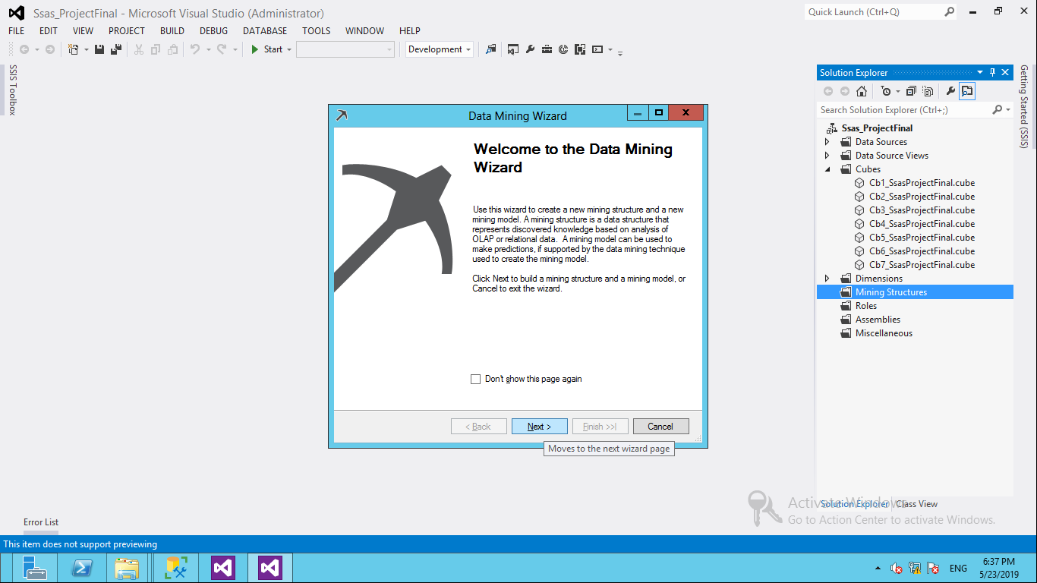

Luego nos aparece que seleccionamos la definición del Método, en este caso la información que necesitaremos la tomaremos de relaciones existentes de la base de datos o data whare House seleccionamos y damos click en next:

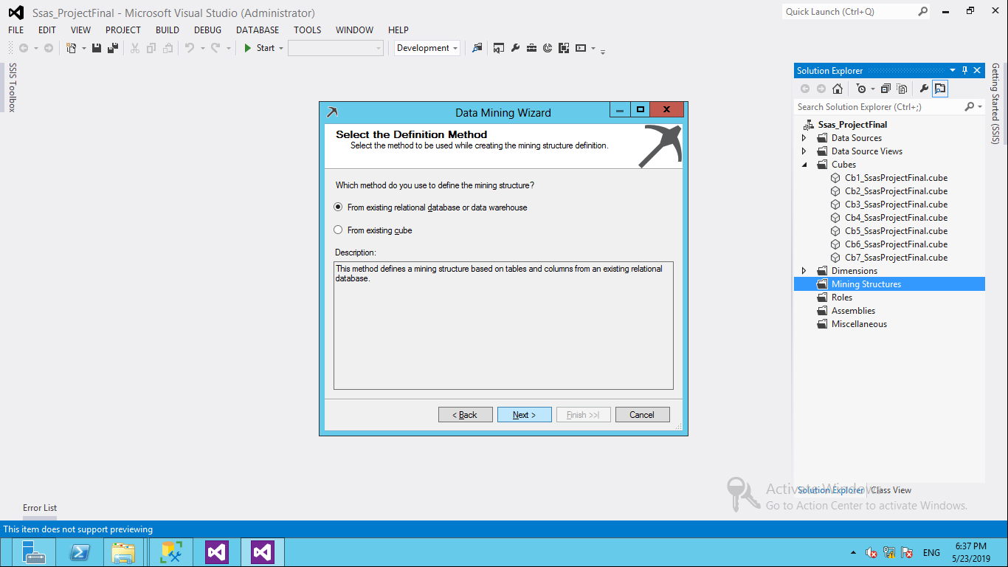

Luego nos aparece la ventana en la que tenemos que seleccionar nuestro modelo para el análisis de la minería de datos, en nuestro caso seleccionamos la opción Microsoft Decisión Threes y damos click en next:

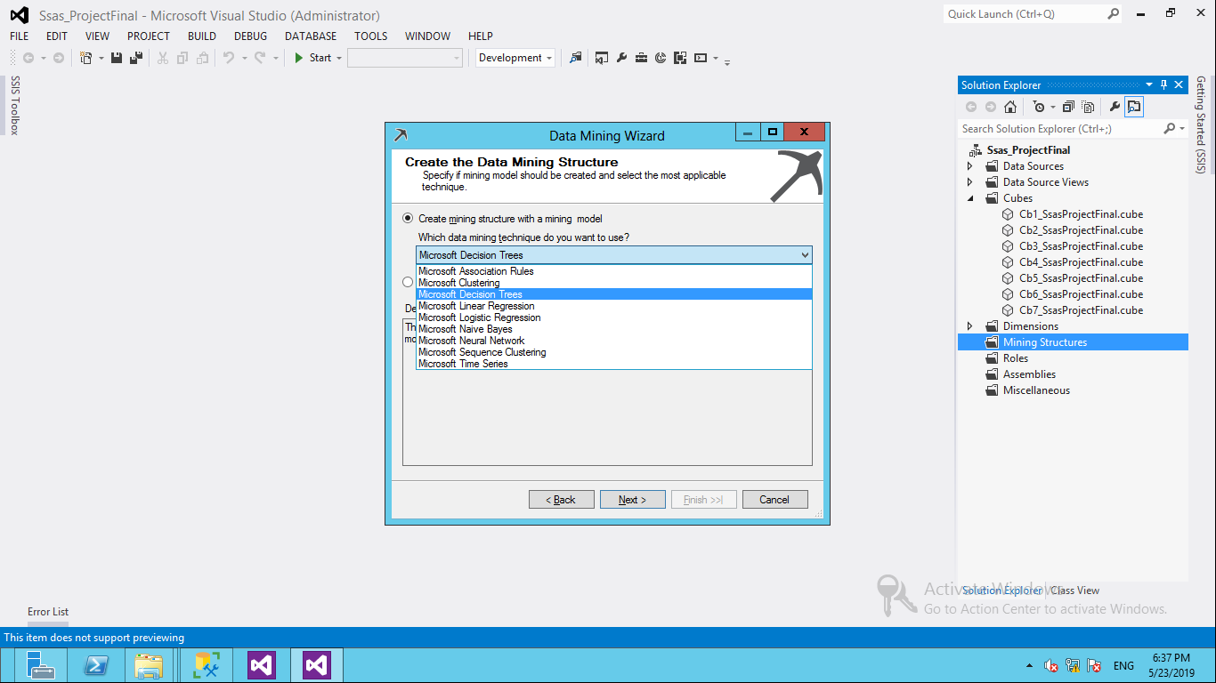

Luego seleccionamos nuestra View de donde tomaremos los campos de información de la base de datos y damos click en next:

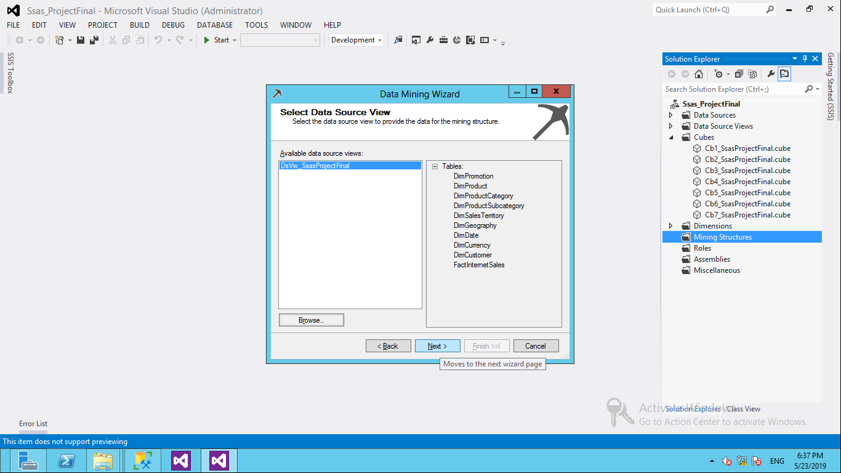

Luego nos aparecen tres casillas en la que seleccionaremos, solo la de el caso de la View que en nuestro caso seria Dm_ProjectFinal, que este es el caso fue planteado conforme a lo que se solicitaba en el proyecto y damos click en next:

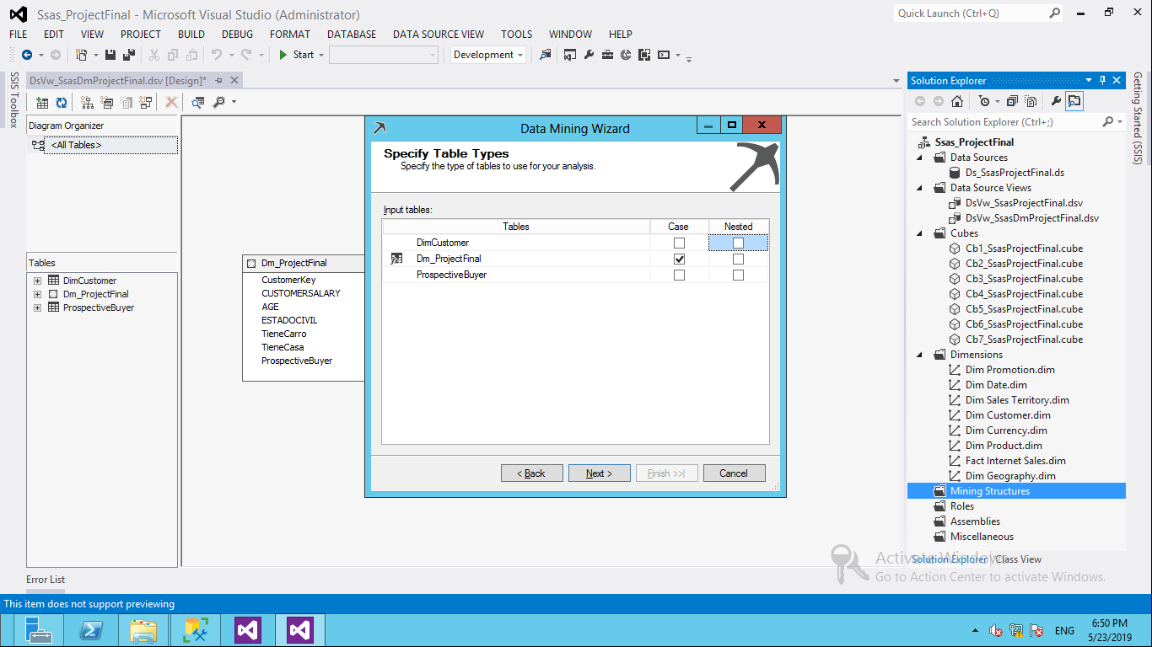

Luego nos aparece la siguiente ventana en la que tenemos que seleccionar los tipos de datos, para cada caso, que en este caso tenemos 3; key, Imput y predictions, la llave primaria sería la de customerkey que sería la del cliente, en la de predicciones solo seleccionamos la de prospectiveBuyer que sería la que nos data los datos de los posibles compradores, y los demás los seleccionamos como Imput que serían los datos, y damos click en next:

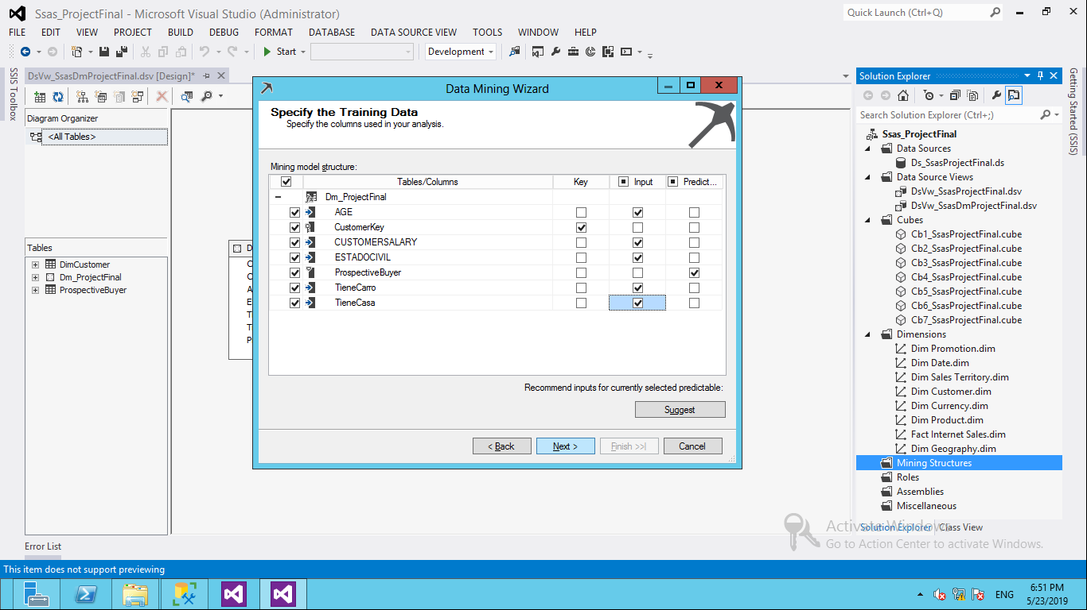

Luego nos aparecen las opciones Content Type en la que solo podemos tener datos continuos (que estos serían los que no se pueden contar) y los discretos (que serían los que se pueden contar) y en la opción Data Type, seleccionamos el tipo de dato, para facilitar este análisis solo damos click en detect y este automáticamente nos selecciona el correcto para cada opción y damos click en siguiente:

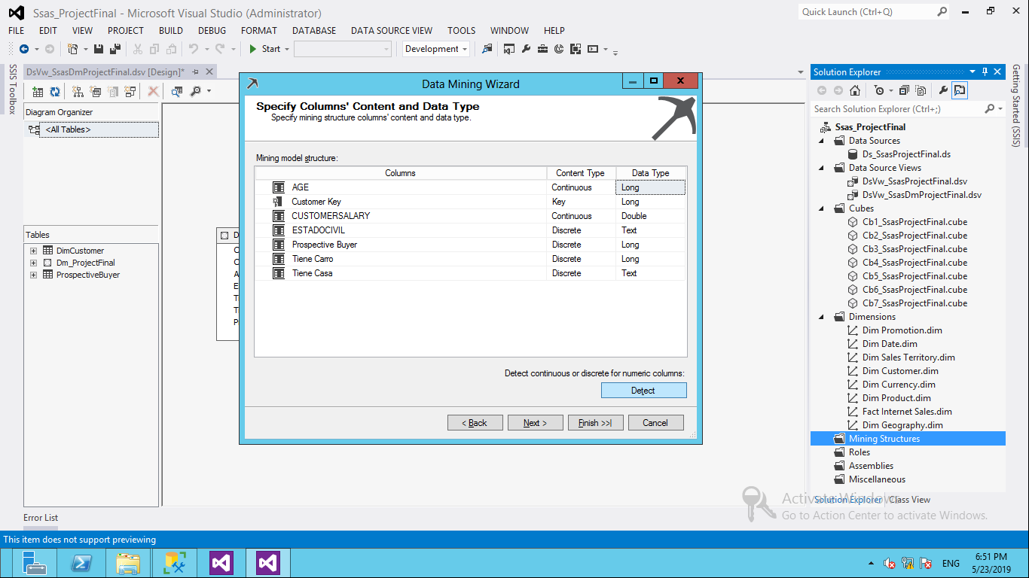

Luego tenemos que dar el porcentaje de testing en nuestro caso tomamos 30% que este sería el dato que se nos dará el porcentaje de qué modelo de datos es el más adecuado y correcto para el análisis y damos click en next:

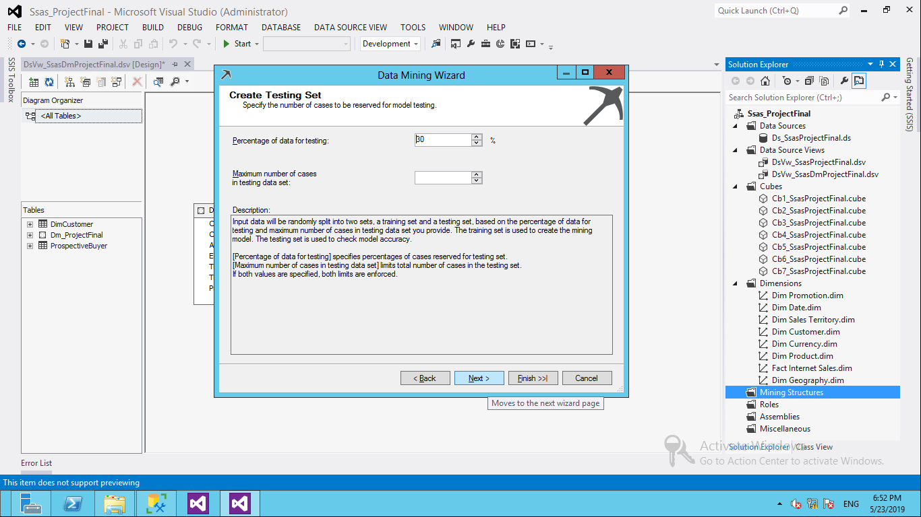

Y por último damos nombre a nuestra estructura de minería de datos y finalizamos la creación ella, para proceder al respectivo análisis.

